Dodatečné informace k zadávací dokumentaci č. 1

Město Hranice
U Pošty 182, 351 24 Hranice u Aše



tímto poskytuje

„Rozšíření systému pro separaci a svoz odpadů“

k veřejné zakázce malého rozsahu na dodávky
zadávané mimo režim zákona č. 137/2006 Sb., o veřejných zakázkách, ve znění pozdějších předpisů (dále jen „zákon“)

„Zavedení svozu bioodpadu v Hranicích“

Tyto dodatečné informace budou zaslány všem dodavatelům, kteří požádali o poskytnutí zadávací dokumentace nebo kterým byla zadávací dokumentace poskytnuta a dále budou uveřejněny na profilu zadavatele.
Z povahy dodatečných informací viz. níže nebude zadavatel prodlužovat termín pro podání nabídek.

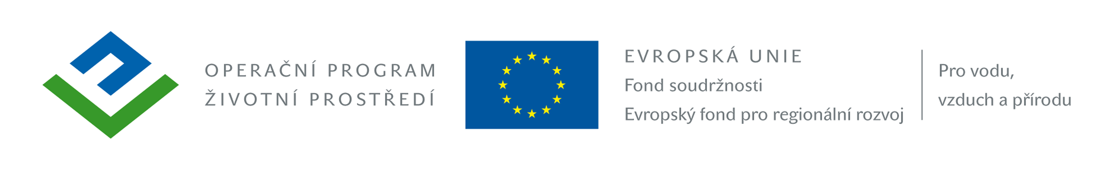

Dodatečné informace č. 1:

Dne 29.08.2014 zadavatel obdržel následující dotaz k zadávací dokumentaci, a to:

Dotaz č. 1
Dobrý den,

chtěl bych Vás požádat o informaci ohledně vypsaného výběrového řízení: Rozšíření systému pro separaci a svoz odpadů. U položky plastové kontejnery 1100 l – nádoby na tříděný odpad, není uvedené barevné provedení. Není tedy výhradně stanoveno barevné provedení sad kontejnerů?

Odpověď k dotazu č. 1
Dobrý den, určitě je požadováno standardní barevné provedení, a to takto:
- 5ks Tmavě zelená - sklo
- 5ks Modrá - papír
- 5ks Žlutá – plast
- 5ks Černá nádoba a oranžové víko – nápojový karton

Ostatní požadavky zadavatele na zpracování nabídky uvedené ve Výzvě k podání nabídek a zadávací dokumentaci zůstávají beze změny.

Ve Vintířově, dne 27.08.2014.

Jiří O Š E C K Ý, v. r.
starosta obce

